Bài 5: Quá trình xâm lược và cai trị của chủ nghĩa thực dân ở Đông Nam Á

**1. Quá trình xâm lược và cai trị của thực dân phương Tây ở Đông Nam Á**

**a) Quá trình xâm lược**

- Từ đầu thế kỉ XVI, các nước phương Tây bắt đầu mở rộng quá trình xâm nhập vào các nước Đông Nam Á. Trong thời gian đầu, quá trình này được tiến hành thông qua các hoạt động buôn bán và truyền giáo. Thông qua các thương điểm, các nước châu Âu mở rộng giao thương và từng bước chuẩn bị cho quá trình xâm lược.

- Quá trình xâm lược của thực dân phương Tây diễn ra trong bối cảnh phần lớn các nước Đông Nam Á bước vào thời kì suy thoái, khủng hoảng của chế độ phong kiến về chính trị, kinh tế, xã hội, với nhiều cuộc nổi dậy nhất là của nông dân.

**\* Đối với Đông Nam Á hải đảo**

- Các nước Đông Nam Á hải đảo là đối tượng đầu tiên thu hút sự chú ý của thực dân phương Tây, bởi đây là khu vực giàu tài nguyên, có nguồn hương liệu và hàng hoá phong phú, nhiều thương cảng sầm uất nằm trên tuyến đường biển huyết mạch nối liền phương Đông và phương Tây.

+ Giữa thế kỉ XVI, Philíppin chính thức bị thực dân Tây Ban Nha xâm lược và thống trị. Sau cuộc chiến tranh Mỹ - Tây Ban Nha (1898), Philíppin đã trở thành thuộc địa của Mỹ.

+ Cuối thế kỉ XVI, thực dân Hà Lan bắt đầu quá trình xâm nhập Inđônêxia. Nhưng phải đến giữa thế kỉ XIX, trải qua cuộc cạnh tranh quyết liệt với Bồ Đào Nha, Hà Lan mới hoàn thành việc kiểm soát nước này.

+ Đầu thế kỉ XX, toàn bộ vùng lãnh thổ ngày nay của Malaixia, Xingapo, Brunây rơi vào tay người Anh dưới những hình thức cai trị khác nhau.

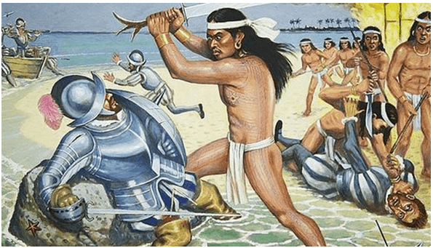

*Thổ dân đảo Mác-tan (Phi-líp-pin) chống trả thực dân Tây Ban Nha (tranh minh họa)*

- Trải qua gần 4 thế kỉ (đầu thế kỉ XVI đến đầu thế kỉ XX), bằng những thủ đoạn khác nhau, từ buôn bán, xâm nhập thị trường, đến tiến hành chiến tranh xâm lược và cạnh tranh quyết liệt với nhau, thực dân phương Tây đã hoàn thành quá trình xâm lược các nước Đông Nam Á hải đảo.

**\* Đối với Đông Nam Á lục địa**

- Quá trình xâm lược của thực dân phương Tây đối với các quốc gia Đông Nam Á lục địa bắt đầu vào thế kỉ XIX, muộn hơn so với các nước Đông Nam Á hải đảo:

+ Thực dân Anh sau hơn 60 năm (1824 - 1885), tiến hành ba cuộc chiến tranh mới chiếm được Miến Điện (Mianma).

+ Thực dân Pháp phải trải qua cuộc chiến tranh xâm lược kéo dài gần nửa thế kỉ (1858 - 1893) mới hoàn thành việc xâm chiếm ba nước Đông Dương.

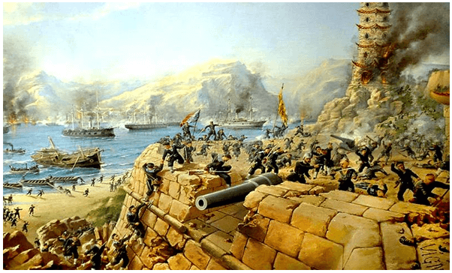

*Thực dân Pháp tấn công Đà Nẵng (1858) mở đầu cho quá trình xâm lược Việt Nam*

- Đến đầu thế kỉ XX, các nước thực dân phương Tây đã hoàn thành quá trình thôn tính Đông Nam Á. Hầu hết các nước trong khu vực đều trở thành thuộc địa của thực dân phương Tây.

- Vương quốc Xiêm (Thái Lan) tuy vẫn giữ được nền độc lập nhưng bị lệ thuộc vào nước ngoài về nhiều mặt và trở thành “vùng đệm” giữa khu vực thuộc địa của Anh và Pháp.

**b) Chính sách cai trị**

**- Về chính trị:**

+ Sau khi hoàn thành quá trình xâm lược, thực dân phương Tây tiến hành thiết lập nền thống trị ở Đông Nam Á dưới những hình thức khác nhau, nhưng đều có điểm chung là: bên cạnh chính quyền thực dân, các thế lực phong kiến địa phương vẫn được duy trì như một công cụ để thi hành chính sách cai trị thuộc địa.

+ Về hình thức cai trị, dù các nước thực dân áp đặt hình thức cai trị trực tiếp hay gián tiếp, nhưng các quyền hành chính, lập pháp, tư pháp, ngoại giao, quân sự... của các thuộc địa đều tập trung trong tay một đại diện của chính quyền thực dân.

+ Chính sách “chia để trị” là phương thức phổ biến được thực dân phương Tây sử dụng nhằm chia rẽ, làm suy yếu sức mạnh dân tộc của các nước Đông Nam Á.

+ Chính quyền thực dân chú trọng việc xây dựng và sử dụng lực lượng quân đội người bản địa để bảo vệ bộ máy cai trị và đàn áp sự phản kháng của người dân thuộc địa.

**- Về kinh tế:**Chính quyền thực dân thực hiện chính sách bóc lột, khai thác các thuộc địa, biến các nước trong khu vực thành nơi cung cấp nguồn nguyên liệu và thị trường tiêu thụ hàng hoá, phục vụ lợi ích cho chính quốc.

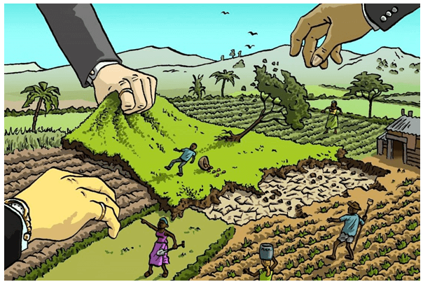

*Thực dân phương Tây cướp đoạt ruộng đất của nhân dân thuộc địa (tranh minh họa)*

**- Về văn hoá - xã hội:**

+ Thực dân phương Tây đã tìm mọi cách kìm hãm người ở các nước thuộc địa trong tình trạng lạc hậu, nghèo đói;

+ Làm xói mòn giá truyền thống của các quốc gia Đông Nam Á.

**2. Công cuộc cải cách ở Vương quốc Xiêm**

**a) Bối cảnh:**

- Vào giữa thế kỉ XIX, Vương quốc Xiêm đứng trước sự đe dọa xâm lược của thực dân phương Tây.

- Từ năm 1851, vua Ra-ma IV đã tiến hành cải cách, chủ trương mở cửa buôn bán với nước ngoài. Đặc biệt, từ năm 1868, dưới thời vua Ra-ma V, Xiêm đã tiến hành hàng loạt cải cách quan trọng về ngoại giao, kinh tế, xã hội, hành chính, giáo dục....

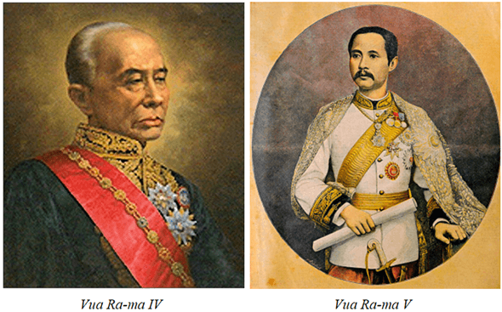

**b) Nội dung cải cách:**

**- Về kinh tế:**

**+**Trong nông nghiệp, năm 1874, Chính phủ Xiêm đã áp dụng biện pháp miễn trừ và giảm thuế nông nghiệp, tạo điều kiện cho việc khai khẩn đất mới; đến đầu thế kỉ XX, ban hành những quy định quản lí ruộng đất hiện đại.

+ Trong công nghiệp, Chính phủ thực hiện chính sách khuyến khích đầu tư vào các ngành công nghiệp, đường sắt,..

**- Về hành chính:**Từ năm 1892, Ra-ma V tiến hành cải cách hành chính theo mô hình phương Tây.

**- Về giáo dục**: Công tác giáo dục được nhà vua đặc biệt chú trọng. Năm 1898, nhà vua cho công bố Chương trình giáo dục đầu tiên ở Xiêm.

**- Về ngoại giao:**

+ Năm 1897, Rama V tiến hành chuyến công du sang các nước châu Âu, gặp gỡ đại diện các chính phủ Anh, Pháp, Đức, Nga, nhằm mục tiêu xóa bỏ các hiệp ước bất bình đẳng đã kí trước đó.

+ Đầu thế kỉ XX, Chính phủ Xiêm kí một số hiệp ước với nội dung đồng ý cắt một số vùng lãnh thổ thuộc ảnh hưởng của Xiêm ở Lào, Campuchia, Mã Lai cho Pháp và Anh để bảo vệ nền độc lập của nước mình.

**c) Kết quả, ý nghĩa:**

- Góp phần giải phóng sức lao động, thúc đẩy sản xuất phát triển, mở cửa cho hàng hoá xuất khẩu..., đưa Vương quốc Xiêm phát triển theo con đường tư bản chủ nghĩa, từng bước hội nhập với thế giới trong những thập niên tiếp theo.

- Chính phủ Xiêm có thực lực để thực hiện đường lối ngoại giao mềm dẻo, nhằm giữ vững nền độc lập và chủ quyền đất nước, không bị rơi vào tình trạng thuộc địa như những nước còn lại ở Đông Nam Á.

=> Như vậy, trong bối cảnh hầu hết các quốc gia trong khu vực đều trở thành thuộc địa của thực dân phương Tây, công cuộc cải cách để hiện đại hóa, tăng cường sức mạnh đất nước như Vương quốc Xiêm đã tiến hành chính là một trong những con đường ứng phó hiệu quả với làn sóng xâm lược của thực dân phương Tây ở Đông Nam Á.